编号：0630-2022
不符合项报告
企业名称： | 任丘市召明电力设备有限公司 | 不符合报告编号： | 01
受审核部门: 综合部 陪同人员:高海强
不符合事实描述：
抽查ZMDL-2016-01《防鸟刺技术规范及工艺规范》引用的GB/T2315-85《电力金具 破坏载荷系列等零件连接尺度》已作废，不符合GB/T19022-2003标准中 6.2.1条款的规定要求。
不符合认证审核准则条款号：GB/T 19022-2003标准中6.2.1 程序 条款
不符合程度：主要不符合____；次要不符合__√___；
审核员(签名) 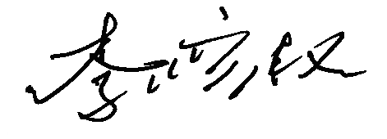 陪同人员(签名) 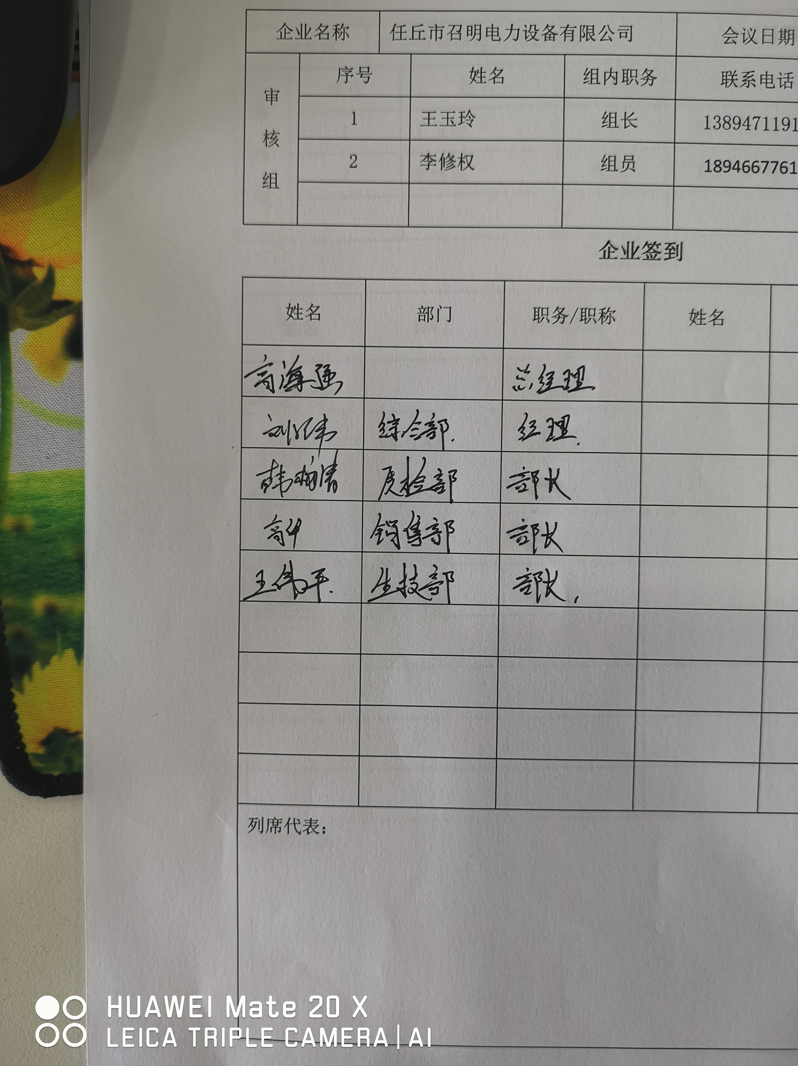

企业部门代表（签名）
日期:2022年09月21日
纠正措施:
1、对引用的GB/T2315-85《电力金具 破坏载荷系列等零件连接尺度》标准进行查新，并对标准的内容进行确认，确认无误后使用；
- 对其他所用各类标准进行查新、梳理，加强管理。

企业部门代表签名: 审核员签名:
纠正措施完成情况:
纠正措施已落实，验证有效。

审核组代表签名: 日期:2022年09月21日
可另附页

